
COLÉGIO EVANGÉLICO ALMEIDA BARROS
Data: ___/____/____
Professora: Letícia Aires
Aluno: _____________________

Lista de Exercícios – 1º ano

- Leia o poema apresentado a seguir:

Pudim de passas
Campo de futebol
Bolinhas se chocando
Os planetas do sistema solar
Átomos
Às vezes São essas coisas
Em química escolar
LEAL, Murilo Cruz. Soneto de hidrogênio. São João del Rei: Editora UFSJ, 2011.

O poema faz parte de um livro publicado em homenagem ao Ano Internacional da Química. A composição metafórica presente nesse poema remete a quais modelos atômicos?

Pudim de passas: Modelo de Thomson
Planetas no Sistema Solar: Modelo de Rutherford-Bohr

- O filme “Homem de Ferro 2” retrata a jornada de Tony Stark para substituir o metal paládio, que faz parte do reator de seu peito, por um metal atóxico. Após interpretar informações deixadas por seu pai, Tony projeta um holograma do potencial substituto, cuja imagem se assemelha à figura abaixo.
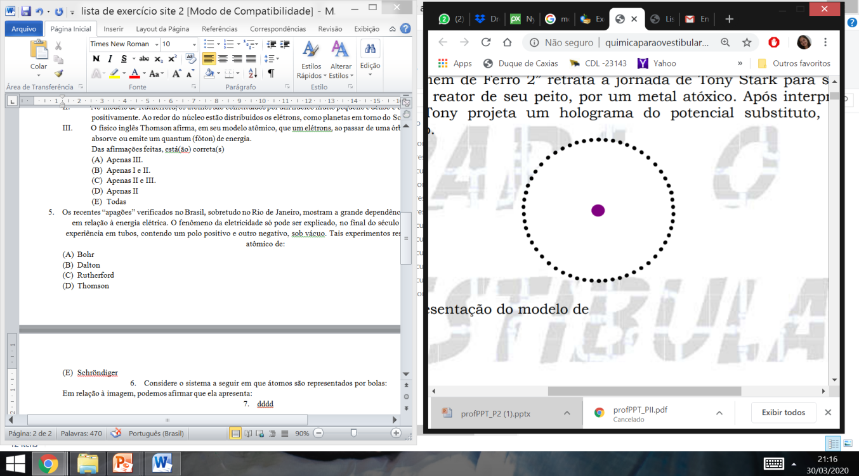
Essa imagem é uma representação do modelo de:
- Rutherford
- Thomson
- Dalton
- Bohr
- Nenhuma das anteriores

- A eletricidade (do grego elétron, que significa “âmbar”) é um fenômeno físico originado por cargas elétricas. Há dois tipos de cargas elétricas: positivas e negativas. As cargas de nomes iguais (mesmo sinal) se repelem e as de nomes distintos (sinais diferentes) se atraem. De acordo com a informação, assinale a alternativa correta.
- O fenômeno descrito acima não pode ser explicado utilizando-se o modelo atômico de Dalton.
- O fenômeno descrito acima não pode ser explicado utilizando-se o modelo atômico de Thomson.
- Os prótons possuem carga elétrica negativa.
- O fenômeno descrito acima não pode ser explicado utilizando-se o modelo atômico de Rutherford.
- Os elétrons possuem carga elétrica positiva.

- Considere as seguintes afirmações, referentes à evolução dos modelos atômicos:
- No modelo atômico de Dalton, o átomo é dividido em prótons e elétrons.
- No modelo de Rutherford, os átomos são constituídos por um núcleo muito pequeno e denso e carregado positivamente. Ao redor do núcleo estão distribuídos os elétrons, como planetas em torno do Sol.
- O físico inglês Thomson afirma, em seu modelo atômico, que um elétrons, ao passar de uma órbita para outra, absorve ou emite um quantum (fóton) de energia.
Das afirmações feitas, está(ão) correta(s)
- Apenas III.
- Apenas I e II.
- Apenas II e III.
- Apenas II
- Todas

- Os recentes “apagões” verificados no Brasil, sobretudo no Rio de Janeiro, mostram a grande dependência da sociedade atual em relação à energia elétrica. O fenômeno da eletricidade só pode ser explicado, no final do século XIX, por meio de experiência em tubos, contendo um polo positivo e outro negativo, sob vácuo. Tais experimentos resultaram no modelo atômico de:
- Bohr
- Dalton
- Rutherford
- Thomson
- Schröndiger

- Com base nos modelos atômicos de Dalton e Thomson, marque V para as alternativas verdadeiras e F para as falsas.
( F ) Para Thomson, o átomo era uma esfera maciça e indivisível, composta de cargas positivas e negativas.
( V ) O modelo atômico de Dalton se baseava na combinação entre os elementos para estabelecer o conceito sobre o átomo.
( V ) Para Dalton, os átomos eram as menores partículas que compunham a matéria.
( F ) O modelo de Thomson estabelecia que os prótons (positivos) e nêutrons (negativos) formavam o átomo.
( V ) Para Thomson, os elétrons (negativos) estavam inscrustados no átomo, que apresentava carga positiva.

- Ao longo da história da humanidade, muitos cientistas se envolveram na tentativa de explicar do que a matéria era formada. Desse modo, muitos modelos foram sendo sugeridos, na tentativa de solucionar essa questão. O modelo da estrutura atômica formulado por Rutherford apresentou como novidade a noção de:

- Núcleo
- Massa atômica
- Energia
- Níveis de energia
- Nêutron

- Os interruptores brilham no escuro graças a uma substância chamada sulfeto de zinco (ZnS), que tem a propriedade de emitir um brilho amarelo esverdeado depois de exposta a luz. O sulfeto de zinco é um composto fosforescente. Ao absorverem partículas luminosas, os elétrons são estimulados e afastados para longe do núcleo. Quando você desliga o interruptor, o estímulo acaba e os elétrons retornam, aos poucos, para seus lugares de origem, liberando o seu excesso de energia na forma de fótons. Daí a luminescência.
(Texto adaptado do artigo de aplicações da fluorescência e fosforescência, de Daniela Freitas)

A partir das informações do texto, pode-se concluir que o melhor modelo atômico que representa o funcionamento dos interruptores no escuro é o de:
- Rutherford
- Bohr
- Thomson
- Heisenberg

- “Faz 100 anos que a ciência dividiu o que era considerado indivisível. Em 1897, o físico britânico Joseph John Thomson anunciou a sua descoberta de uma nova partícula constituinte do átomo, o elétron. As suas experiências com o tubo de raios catódicos permitiram a proposição de um novo modelo atômico, alterando dois mil anos de hitória ao substituir o modelo atômico grego vigente. Os filósofos gregos propuseram que a matéria seria formada por diminutas porções indivisíveis, diferindo apenas na forma, no tamanho e na massa. Cada uma dessas diminutas porções foi denominada átomo, o que, em grego, quer dizer “indivisível”. Podemos dizer que a descoberta do elétron iniciou a era das partículas elementares.”
CIÊNCIAS, hoje. Rio de Janeiro: SBPC. V.22, n.131, 1997. (Adaptação).

A respeito das ideias contidas no texto, está correta a alternativa:

- As massas dos átomos puderam ser calculadas a partir da descoberta dos elétrons
- Faz cem anos que se descobriu que os átomos são os menores constituintes da matéria
- Os elétrons são diminutas porções indivisíveis e são consideradas as partículas constituintes da matéria
- Os átomos, apesar de serem indivisíveis, são contidos por elétrons, prótons e nêutrons.
- A partir da descoberta dos elétrons, pôde-se concluir que deveriam existir outras partículas.

